  Secrétariat général commun | Fiche de procédure | FP-SI-Px-xx  Création : xx/xx/2025  Mise à jour :  Version 1
Intitulé de la procédure : Mise à jour NAS Synology et QNAP

Champ d’application : SINUM pôle infrastructures – pôle n°2

Mode d’emploi

- : NAS Synology
  - Aller sur ce site : https://www.synology.com/fr-fr/support/download
    - Renseigner le modèle du NAS
    - Renseigner la version DSM actuelle et la dernière compatible
    - Télécharger la ou les mises à jours disponibles ( !!! En mettant à jour le firmware certaine version d’application peuvent devenir obselète !!!)

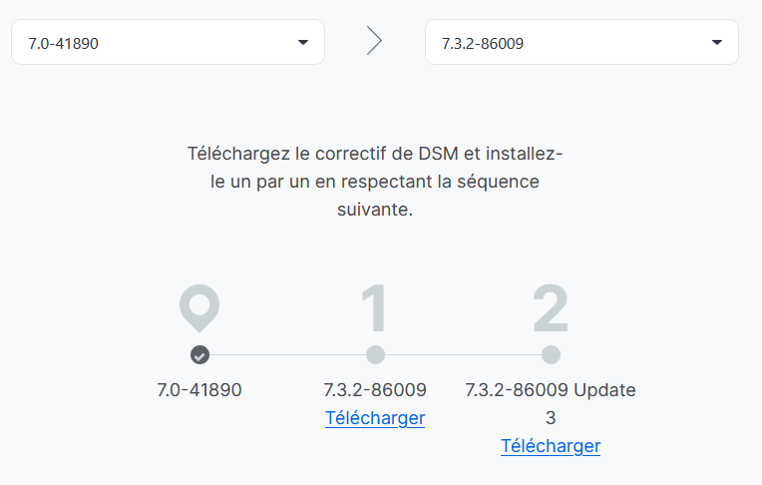

  - : Aller sur l’interface web du NAS
    - Panneau de configuration → Mise à jour

- Vérifications :
  - :

  - :

Support d’enregistrement

S:\SIDSIC-Technique\...

Rédaction par :  Prénom NOM  Direction/service : Service Informatique Numérique  Date : xx/xx/2025 | Vérification par le RSSI :  Pascal PRUVOST  Date : xx/xx/2025 | Validation par :  Chef SINUM et son adjoint  Khalid HICHOUR  Franck BARRE  Date : xx/xx/2025

